Diagrama geral do jogo
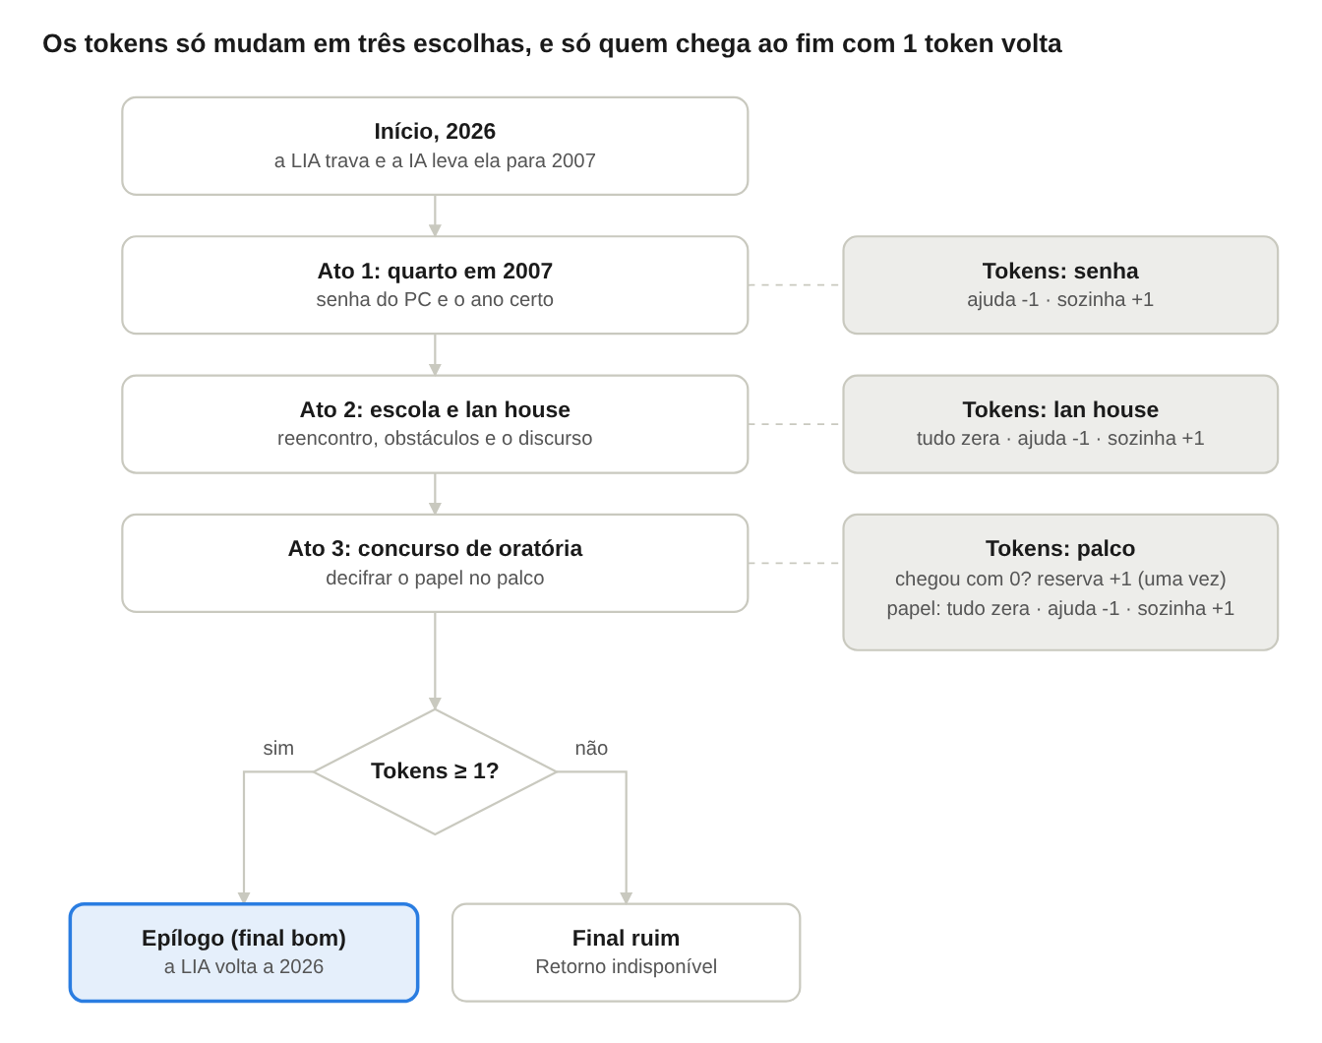
P.S.: Cada ato conta com seu próprio diagrama.

Mecanismo de escolhas
A IA tem uma barra de 3 tokens que começa cheia. Cada token é uma ajuda que ela ainda pode dar, e a LIA precisa terminar o Ato 3 com pelo menos 1 token para voltar a 2026.
Início (Ato 1). Não usa a barra. A IA oferece ajuda e leva a LIA para 2007 pelo próprio roteiro, sem escolha.
Três momentos usam a barra: senha do PC (Ato 1), lan house (Ato 2) e papel do discurso (Ato 3). Em cada um, o jogador escolhe quanto da tarefa deixa para a IA:
- A IA faz tudo: zera a barra.
- A IA ajuda um pouco: gasta 1 token.
- A LIA faz sozinha: recupera 1 token (a barra nunca passa de 3).
Na senha, a IA não oferece fazer tudo. Ela oferece ajuda no 5º erro de cada rodada, com as opções "fazer o primeiro passo" ou "tentar sozinha", até a jogadora aceitar uma vez. Depois disso, não oferece mais, então a senha gasta no máximo 1 token. Até lá, cada erro libera uma proposição. Se a jogadora recusar a ajuda, o contador volta a zero e ela tenta de novo na mesma tela, sem voltar ao quarto.

Token de reserva. Se a barra zerar no Ato 2, a IA volta no início do Ato 3 com 1 token de reserva. Isso acontece uma única vez e não depende de escolha. Se a barra zerar no Ato 3, não há reserva, porque essa é a última escolha do jogo.
Momento | Opções | Efeito na barra
Senha do PC (Ato 1) | Fazer o primeiro passo / Tentar sozinha | -1 / +1
Lan house (Ato 2) | IA escreve o discurso / Só uma ideia de abertura / Fechar a janela | zera / -1 / +1
Início do Ato 3 (só com a barra em 0) | Nenhuma: a reserva entra sozinha | +1, uma vez
Papel do discurso (Ato 3) | IA lê o papel / Tirar uma opção errada por palavra / Tentar sozinha | zera / -1 / +1

Exemplos de partidas
Sete partidas possíveis, com os tokens depois de cada escolha (entre parênteses). Todas começam com 3 tokens.
Partida | Senha (Ato 1) | Lan house (Ato 2) | Papel (Ato 3) | Resultado
A. Faz tudo sozinha | Sozinha (3) | Fecha a janela (3) | Sozinha (3) | Epílogo
B. Pede ajuda com critério | Ajuda (2) | Fecha a janela (3) | Ajuda (2) | Epílogo
C. Pede ajuda só na senha | Ajuda (2) | Fecha a janela (3) | Sozinha (3) | Epílogo
D. Entrega o discurso, mas lê sozinha | Sozinha (3) | IA escreve (0) | Reserva (1), Sozinha (2) | Epílogo
E. Pede ajuda em tudo | Ajuda (2) | Ideia de abertura (1) | Ajuda (0) | Final ruim
F. Entrega no palco | Sozinha (3) | Ideia de abertura (2) | IA lê o papel (0) | Final ruim
G. Entrega o discurso e pede ajuda de novo | Sozinha (3) | IA escreve (0) | Reserva (1), Ajuda (0) | Final ruim

Se o jogador acerta a senha antes de errar três vezes, a escolha da senha nem aparece e a barra segue em 3.

3.1 BARRA ZERADA:
No Ato 2: a IA fica offline (status do MSN: offline) e para de falar até o fim do ato. No início do Ato 3, ela volta com 1 token de reserva.
No Ato 3: a IA fica offline, o retorno a 2026 fica indisponível e o jogo termina no final ruim.
3.2 FINAIS:
3.2.1 Final bom: a LIA termina o Ato 3 com 1 ou mais tokens e segue para o epílogo.
3.2.2 Final ruim: a barra chega a 0 no Ato 3 e o jogo termina com o cartão "Tokens insuficientes. Retorno indisponível.", sem epílogo.
Há dois jeitos de chegar ao final ruim: deixar a IA ler o papel no palco, ou pedir ajuda no palco chegando lá com só 1 token. Quem lê o papel sozinha no palco sempre volta para 2026.
3.3 PARA TESTES:
Existem 18 caminhos possíveis: 9 terminam no epílogo e 9 no final ruim.

- Mapa das bifurcações
Código | Escolha | Mexe na barra?
A1-E1 | Ajuda na senha | Sim: -1 / +1
A1-E2 | Ano certo | Não. Repete até acertar.
A2-E1 | Dar uma chance ao amigo | Não. Repete até aceitar.
A2-E2 | Ajuda com o discurso (lan house) | Sim: zera / -1 / +1
A3-R | Token de reserva (evento, sem escolha) | Sim: +1, só se a barra estiver em 0, uma vez
A3-E1 | Ajuda com o papel | Sim: zera / -1 / +1

Variável guardada pelo núcleo: tokens (0 a 3). Se ela chegar ao fim do Ato 2 em 0, o Ato 3 começa com a reserva e a barra vai para 1. Nenhuma outra escolha precisa ser guardada, porque só a barra muda o que acontece depois.
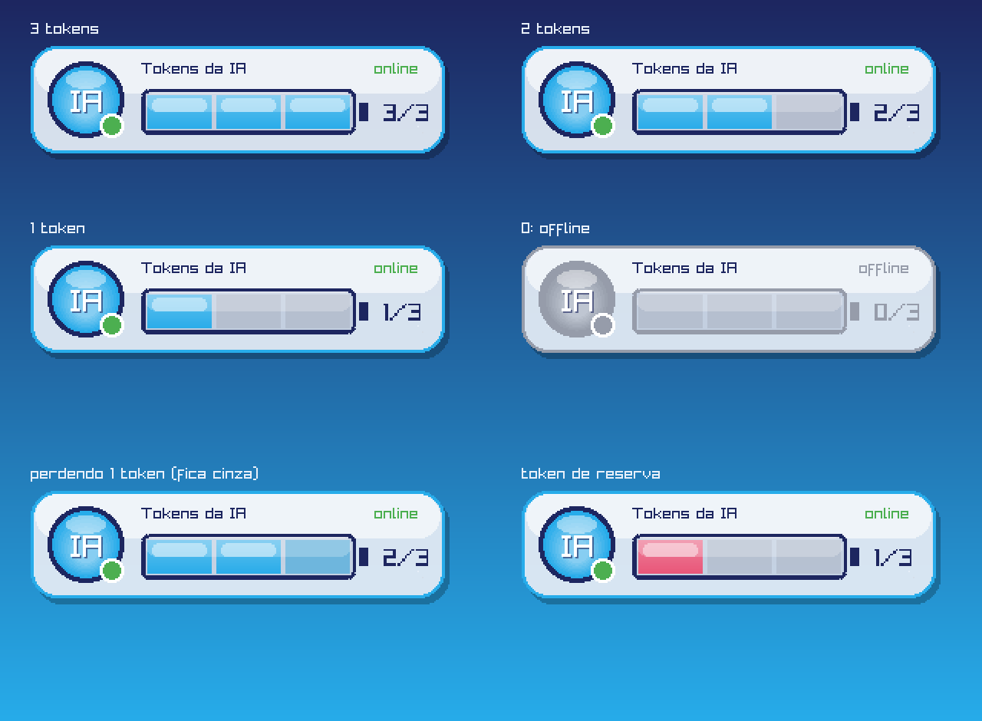
TABELAS DE ESCOLHAS


